Про ремонт климат-контроля.
Отправлено: sandy088i 11 Мая 2006 г. в 15:37
Вчера и сегодя бился с такой-же бедой, решилось банально - разбираем блок климата, и пропаиваем три микросхемы, которые "с ножками сквозь плату" впаяны, плюс пропаиваем все детальки с ножками, что стоят вокруг этих микросхемок (т.е. по сути пропаиваем все НЕ планарные элементы).
Ну и полезно иметь блок сервоприводов отдельно от печки (я на разборке взял напрокат), тогда можно на весу включить блок и наглядо увидеть - помогла пропайка или нет.
PS: всё справедливо при условии, что датчики и сервопривод живы! Удачи!

Подробности внутри (картинки) (+)

Отправлено: sandy088i 11 Мая 2006 г. в 16:01
В ответ на: Если можно поподробней пожалуйста.(+), отправленное Life_4_9k 11 Мая 2006 г. в 15:45
блок ACC2. Фото изнутри:
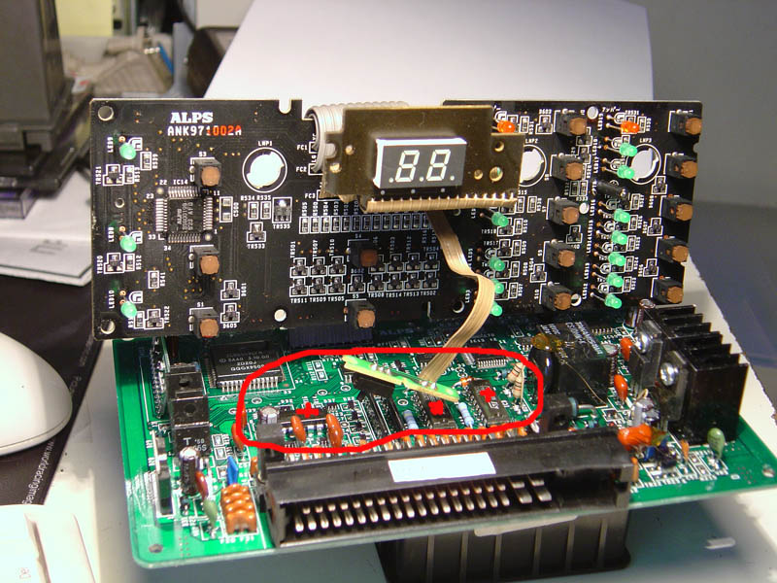
В блоке ACC надо пропаять микросхемы на зелёной плате (отметил красными корявыми крестиками ;) и также детальки с ножками сквозь плату, попадающие в зону красного кружка ;))
(блок индикации можно не разбирать, он нам неинтересен)
Блок сервоприводов:
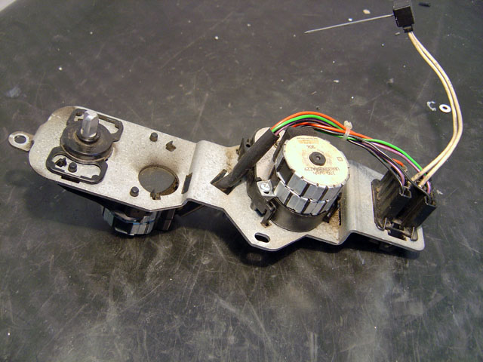
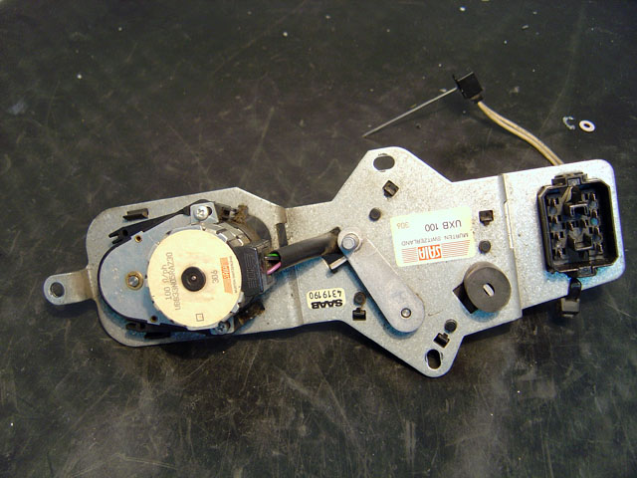
Блок приводов снимается так - снять бардачок, открутить под ветровым стеклом винт, крепящий правый рукав воздуховода идущего в правое сопло торпеды, снять воздуховод, открутить винт воздуховода для ветрового стекла и снять его, далее откручиваем три винта крепления блока сервоприводов и снимаем его.
С подсоединённым разъёмом блок приводов далеко лучше не вытягивать, иначе можно сдёрнуть разъём с солнечного датчика под крышкой торпеды - тогда придётся крышку снимать, чтобы поставить его обратно.

Конец формы

